围护结构节能率计算书
公共建筑

工程名称 | 三实
工程地点 | 江西-赣州
设计编号 | BKB70027
建设单位
设计单位
设 计 人
审 核 人
审 定 人
设计日期 | 2024年12月21日


采用软件 | 能耗计算BESI2024
软件版本 | 20240430(SP1)
研发单位 | 北京绿建软件股份有限公司
正版授权码 | T18659408306

目 录

1 建筑概况 3
2 计算依据 3
3 计算要求 3
3.1 计算目标 3
3.2 计算方法 4
4 软件介绍 4
5 气象数据 4
5.1 气象地点 4
5.2 逐日干球温度表 5
5.3 逐月辐照量表 5
5.4 峰值工况 5
6 围护结构 6
6.1 工程材料 6
6.1.1 普通材料 6
6.1.2 其他材料 7
6.2 围护结构作法简要说明 7
7 房间类型 8
7.1 房间参数表 8
7.2 作息时间表 8
8 设计建筑 8
8.1 负荷分项统计 8
8.2 逐月负荷表 9
9 参照建筑 10
9.1 负荷分项统计 10
9.2 逐月负荷表 11
10 计算结果 12
10.1 围护结构热工性能对比 12
10.2 围护结构节能率 13
11 绿色建筑性能评估得分 13
12 附录 17
12.1 工作日/节假日人员逐时在室率(%) 17
12.2 工作日/节假日照明开关时间表(%) 18
12.3 工作日/节假日设备逐时使用率(%) 19
12.4 工作日/节假日新风运行时间表(%) 20

建筑概况
工程名称 | 三实
工程地点 | 江西-赣州
地理位置 | 北纬：25.83° | 东经：114.93°
建筑面积(m²) | 地上8334 地下0
建筑层数 | 地上3 地下0
建筑高度（m） | 地上21.0 地下0.0
建筑体积(m³) | 52016.07
建筑外表面积(m²) | 9581.93
北向角度 | 61
结构类型 | 框架结构
外墙太阳辐射吸收系数 | 0.75
屋顶太阳辐射吸收系数 | 0.75
控温期 | 供冷期:5.1-10.15,供暖期:11.30-2.28

计算依据
1. 《绿色建筑评价标准》(GB/T50378-2019)
2. 《民用建筑绿色性能计算标准》(JGJ/T 449-2018)
3. 《建筑节能与可再生能源利用通用规范》GB55015-2021
4. 《公共建筑节能设计标准》GB50189-2015
5. 《民用建筑热工设计规范》GB50176-2016
6. 《建筑幕墙、门窗通用技术条件》GB/T31433-2015

计算要求

计算目标
《绿色建筑评价标准》(GB/T50378-2019) 第7.2.4-2条：建筑供暖空调负荷降低5%，得5分；降低10%，得10分；降低15%，得15分。
7.2.4-2条文说明规定：建筑供暖空调负荷降低比例应按照行业标准《民用建筑绿色性能计算标准》(JGJ/T 449-2018)，通过计算建筑围护结构节能率来判定。
围护结构节能率指的是与参照建筑相比，设计建筑通过围护结构热工性能改善而使全年供暖空调能耗降低的百分数。

计算方法
建立参照建筑和设计建筑，两者建筑外形、内部功能分区、气象参数、室内供暖空调设计温度湿度均保持一致。参照建筑取国家或行业建筑节能设计标准规定的建筑围护结构的热工性能参数，设计建筑取实际设计的建筑围护结构的热工性能参数，各自进行全年的逐时动态能耗模拟。
即：围护结构节能率 ＝ （参照建筑全年供暖供冷综合能耗量－ 设计建筑全年供暖供冷综合能耗量）/参照建筑全年供暖供冷综合能耗量× 100%
对于供暖空调负荷，包含围护结构（传热负荷、太阳辐射负荷），及室内人员、灯光、设备负荷和新风负荷。

软件介绍
本报告内容由能耗计算BESI2024计算并输出，能耗计算BESI以CAD为平台，内置DOE2内核，可与建筑节能模型无缝对接，精准快速得到动态理想负荷，完美支持从《建筑能效标识技术标准》到《绿色建筑评价标准》要求的节能率，以及建筑全能耗的计算；软件充分考虑工程实际需求，从冷热源、输配水泵到末端风机，覆盖了常见暖通设备的能耗计算；并支持灵活的采暖供冷期、系统划分、运行策略设置等功能以及强大的结果数据分析。

气象数据

气象地点
江西-赣州, 《建筑节能气象参数标准》

逐日干球温度表
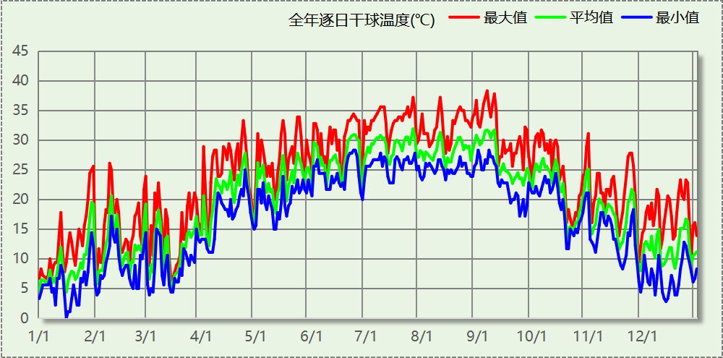

逐月辐照量表
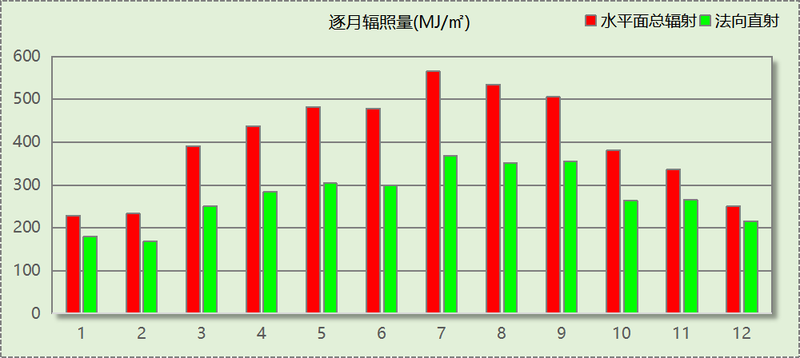

峰值工况
气象数据 | 时刻 | 干球温度(℃) | 湿球温度(℃) | 含湿量(g/kg) | 焓值(kj/kg)
最热 | 09月05日15时 | 38.3 | 25.6 | 16.2 | 80.2
最冷 | 01月15日06时 | 0.0 | -1.7 | 2.7 | 6.8

围护结构

工程材料

普通材料
材料名称 | 导热系数λ | 蓄热系数S | 密度ρ | 比热容Cp | 蒸汽渗透  系数u | 数据来源
材料名称 | W/(m.K) | W/(㎡.K) | kg/m³ | J/(kg.K) | g/(m.h.kPa) | 数据来源
水泥砂浆 | 0.930 | 11.370 | 1800.0 | 1050.0 | 0.0210 | 民用建筑热工设计规范 GB50176-2016
钢筋混凝土 | 1.740 | 17.200 | 2500.0 | 920.0 | 0.0158 | 民用建筑热工设计规范 GB50176-2016
岩棉板(ρ=60-160) | 0.041 | 0.615 | 110.0 | 1220.0 | 0.4880 | 民用建筑热工设计规范 GB50176-2016
泡沫水泥保温板 | 0.053 | 0.760 | 150.0 | 999.1 | 0.0000 | 北京居住建筑节能设计标准 DB11/891-2020
挤塑聚苯板(ρ=25-32)（1） | 0.030 | 0.320 | 28.5 | 1647.0 | 0.0000 | 重庆居住建筑节能设计标准 50-5024-2002
蒸压加气混凝土砌块（B06级） | 0.190 | 3.010 | 600.0 | 1092.9 | 0.9980 | DBJ/T36-024-2014
抗裂砂浆（网格布） | 0.930 | 11.306 | 1800.0 | 1050.0 | 0.0210 | 民用建筑热工设计规范 GB50176-2016
自粘聚合物改性沥青防水卷材 | 0.230 | 9.370 | 900.0 | 1620.0 | 0.0014 | 民用建筑热工设计规范 GB50176-2016
sbs改性沥青防水卷材 | 0.230 | 9.370 | 900.0 | 1620.0 | 0.0000 | 安徽公共建筑节能设计标准 DB34 T753-2007
夯实粘土(ρ=2000) | 1.160 | 12.990 | 2000.0 | 1010.0 | 0.0975 | 民用建筑热工设计规范 GB50176-2016
轻集料混凝土 | 0.890 | 10.673 | 1600.0 | 1100.0 | 0.0158 | 建筑外保温 13BJ2-12
加气混凝土砌块（b07级） | 0.220 | 3.429 | 700.0 | 1050.0 | 0.0988 | 黑龙江居住建筑节能设计标准 DB23-T120－2001
陶粒排（蓄）水层 | 0.260 | 4.366 | 1200.0 | 840.0 | 0.0000 | 黑龙江居住建筑节能设计标准 DB23-T120－2001
轻质混合种植土 | 0.470 | 6.436 | 1200.0 | 1010.0 | 0.0000 | 黑龙江居住建筑节能设计标准 DB23-T120－2001

其他材料
材料名称 | 厚度 | 热阻R | 太阳辐射吸收系数 | 备注
材料名称 | mm | (㎡K)/W | 太阳辐射吸收系数 | 备注
防水涂料 | － | － | －
一般草木、地被植物(种植屋面) | 300.0 | 0.190 | － | 屋面热阻材料
温士邦相变真空陶瓷保温隔热材料 厚度3.0mm | 3.0 | 1.071 | － | 材料厚度3.0mm
屋面蓄水 | 300.0 | 0.400 | － | 屋面热阻材料

围护结构作法简要说明
1. 屋顶：
（1） 坡屋顶 (K=0.398,D=6.475)：（由上到下）
温士邦相变真空陶瓷保温隔热材料 厚度3.0mm 3mm＋sbs改性沥青防水卷材 40mm＋自粘聚合物改性沥青防水卷材 80mm＋防水涂料 20mm＋水泥砂浆 2mm＋挤塑聚苯板(ρ=25-32)（1） 20mm＋轻集料混凝土 30mm＋钢筋混凝土 100mm
（2） 平屋顶 (K=0.580,D=5.165)：（由上到下）
一般草木、地被植物(种植屋面) 300mm＋屋面蓄水 300mm＋轻质混合种植土 200mm＋陶粒排（蓄）水层 20mm＋sbs改性沥青防水卷材 20mm＋泡沫水泥保温板 20mm＋钢筋混凝土 100mm
2. 外墙：外墙（填充墙）构造一 (K=0.929,D=1.089)：（由外到内）
抗裂砂浆（网格布） 5mm＋泡沫水泥保温板 50mm＋加气混凝土砌块（b07级） 20mm
3. 挑空楼板：挑空楼板 (K=1.201,D=1.499)：（由上到下）
钢筋混凝土 100mm＋岩棉板(ρ=60-160) 30mm＋抗裂砂浆（网格布） 5mm
4. 外窗：普通铝框(框洞比0.15)--5mm+9A+5mm(Low-E中空SuperSE-I) (K=2.700)：
传热系数2.700W/㎡.K，窗太阳得热系数0.444
5. 幕墙：78系列内平开下悬铝木复合窗(5mm钢化透明玻璃+12A暖 +5mm钢化透明玻璃+12A暖+5钢化透明玻璃) (K=1.700)：
传热系数1.700W/㎡.K，窗太阳得热系数0.409

房间类型

房间参数表
房间类型 | 空调  温度℃ | 供暖  温度℃ | 新风量 | 渗透风  换气次数 | 人员密度 | 照明功率  密度 | 电器设备  功率
会议室 | 26 | 18 | 14(m³/h.人) | 0(次/h) | 2.5(㎡/人) | 8(W/㎡) | 15(W/㎡)
办公-普通办公室 | 26 | 20 | 30(m³/h.人) | 0(次/h) | 8(㎡/人) | 8(W/㎡) | 15(W/㎡)
卫生间 | 28 | 18 | 20(m³/h.人) | 0(次/h) | 20(㎡/人) | 5(W/㎡) | 15(W/㎡)
多媒体区 | 26 | 20 | 30(m³/h.人) | 0(次/h) | 2.5(㎡/人) | 13.5(W/㎡) | 15(W/㎡)
大厅 | 26 | 18 | 20(m³/h.人) | 0(次/h) | 30(㎡/人) | 10(W/㎡) | 15(W/㎡)
影音设备室 | 23 | 20 | 0(m³/h.人) | 0(次/h) | 0(人) | 3.5(W/㎡) | 10(W/㎡)
报告厅 | 26 | 18 | 14(m³/h.人) | 0(次/h) | 2.5(㎡/人) | 8(W/㎡) | 15(W/㎡)
排练厅 | 25 | 20 | 50(m³/h.人) | 0(次/h) | 1.5(㎡/人) | 25(W/㎡) | 10(W/㎡)
接待室 | 26 | 20 | 30(m³/h.人) | 0(次/h) | 8(㎡/人) | 8(W/㎡) | 15(W/㎡)
控制室 | 25 | 20 | 0(m³/h.人) | 0(次/h) | 0(人) | 3.5(W/㎡) | 10(W/㎡)
普通办公室 | 26 | 20 | 30(m³/h.人) | 0(次/h) | 8(㎡/人) | 8(W/㎡) | 15(W/㎡)
更衣室 | 26 | 22 | 30(m³/h.人) | 0(次/h) | 4(㎡/人) | 25(W/㎡) | 10(W/㎡)
档案室 | 26 | 18 | 30(m³/h.人) | 0(次/h) | 8(㎡/人) | 6(W/㎡) | 15(W/㎡)
楼梯间 | － | － | 0(m³/h.人) | 0(次/h) | 0(人) | 3.5(W/㎡) | 15(W/㎡)
空房间 | － | － | 0(m³/h.人) | 0(次/h) | 0(人) | 0(W/㎡) | 0(W/㎡)
视屏工作室 | 26 | 18 | 30(m³/h.人) | 0(次/h) | 8(㎡/人) | 13.5(W/㎡) | 15(W/㎡)
设备间 | － | － | 0(次/h) | 0(次/h) | 0(人) | 6(W/㎡) | 15(W/㎡)
走廊 | 26 | 16 | 20(m³/h.人) | 0(次/h) | 50(㎡/人) | 3.5(W/㎡) | 15(W/㎡)

作息时间表
详见附录

设计建筑

负荷分项统计
分类 | 围护传热 | 室内得热 | 窗日射 | 新风/渗透 | 热回收 | 合计
供暖(kWh/㎡) | -7.87 | 7.83 | 0.81 | -13.09 | 0.00 | -12.31
供冷(kWh/㎡) | 9.00 | 28.13 | 4.08 | 57.51 | 0.00 | 98.73
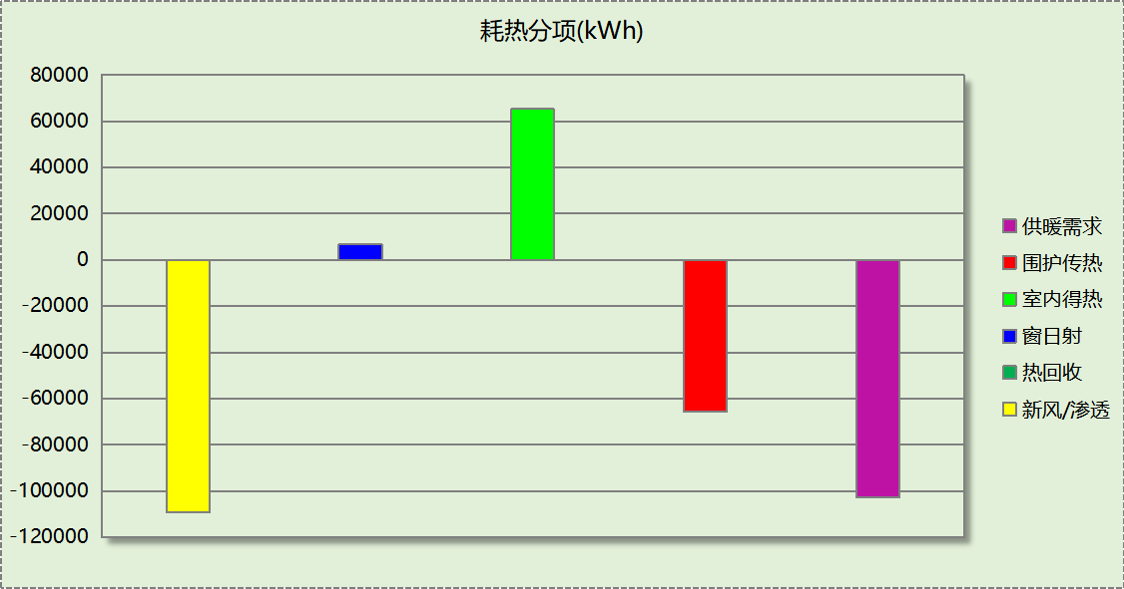
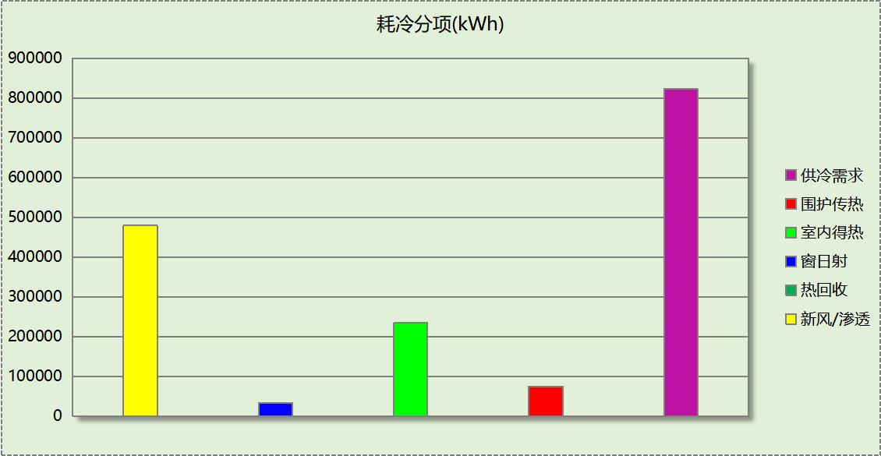

逐月负荷表
月份 | 供暖(kWh) | 供冷(kWh) | 热负荷  峰值(kW) | 热负荷  峰值时刻 | 冷负荷  峰值(kW) | 冷负荷  峰值时刻
1月 | 56295 | 0 | 548.393 | 1月2日8时 | 0.000 | --
2月 | 19738 | 0 | 162.239 | 2月2日10时 | 0.000 | --
3月 | 0 | 0 | 0.000 | -- | 0.000 | --
4月 | 0 | 0 | 0.000 | -- | 0.000 | --
5月 | 0 | 90097 | 0.000 | -- | 628.205 | 5月16日15时
6月 | 0 | 183555 | 0.000 | -- | 865.052 | 6月24日16时
7月 | 0 | 193663 | 0.000 | -- | 938.391 | 7月8日16时
8月 | 0 | 153006 | 0.000 | -- | 874.008 | 8月30日14时
9月 | 0 | 138389 | 0.000 | -- | 1020.254 | 9月9日15时
10月 | 0 | 64147 | 0.000 | -- | 753.585 | 10月7日15时
11月 | 759 | 0 | 112.869 | 11月30日10时 | 0.000 | --
12月 | 25835 | 0 | 236.241 | 12月19日10时 | 0.000 | --
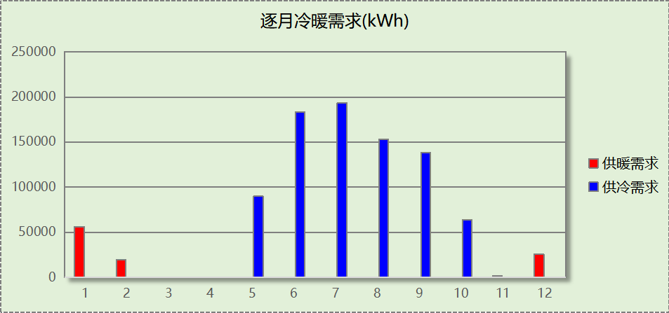
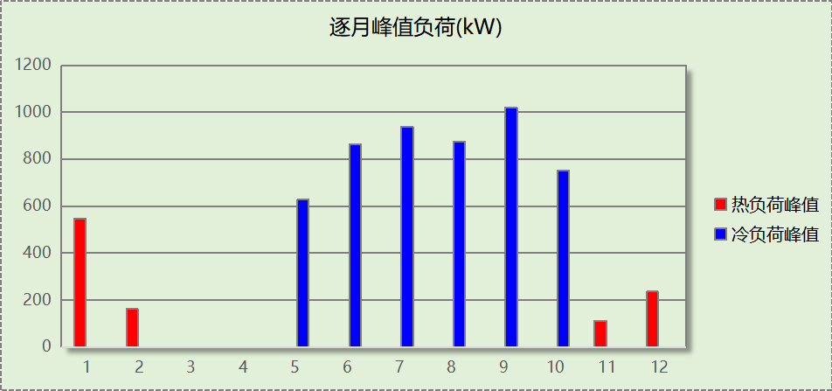

参照建筑

负荷分项统计
分类 | 围护传热 | 室内得热 | 窗日射 | 新风/渗透 | 热回收 | 合计
供暖(kWh/㎡) | -6.91 | 7.66 | 0.71 | -12.95 | 0.00 | -11.49
供冷(kWh/㎡) | 7.07 | 33.00 | 4.36 | 61.73 | 0.00 | 106.15
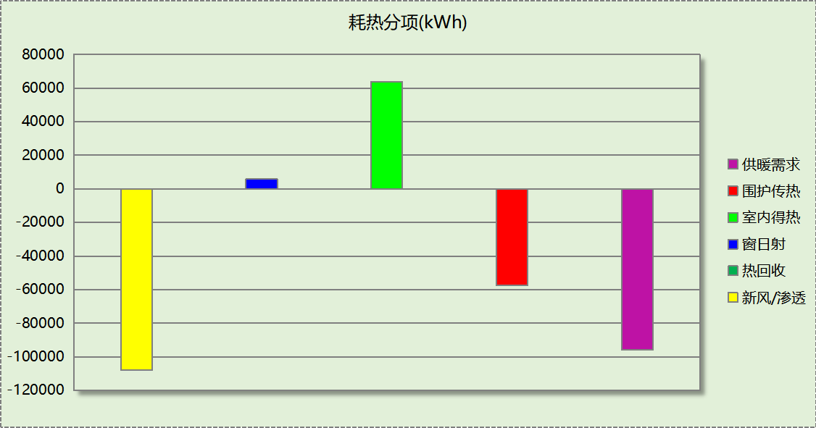
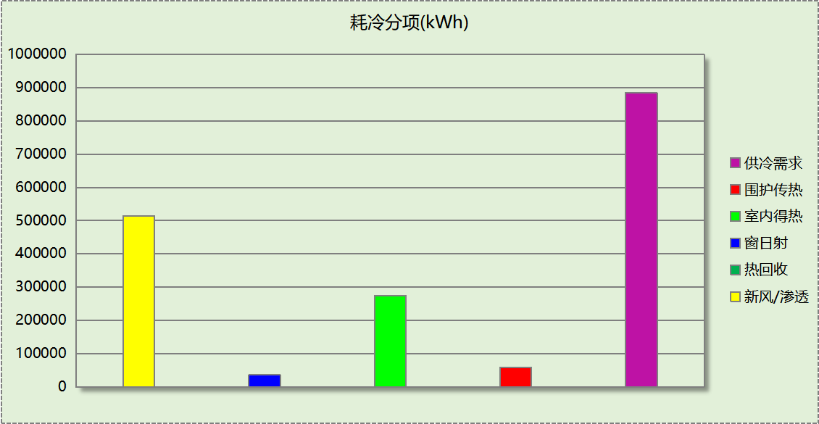

逐月负荷表
月份 | 供暖(kWh) | 供冷(kWh) | 热负荷  峰值(kW) | 热负荷  峰值时刻 | 冷负荷  峰值(kW) | 冷负荷  峰值时刻
1月 | 52694 | 0 | 516.150 | 1月2日8时 | 0.000 | --
2月 | 19239 | 0 | 156.300 | 2月2日10时 | 0.000 | --
3月 | 0 | 0 | 0.000 | -- | 0.000 | --
4月 | 0 | 0 | 0.000 | -- | 0.000 | --
5月 | 0 | 115070 | 0.000 | -- | 596.041 | 5月16日15时
6月 | 0 | 182239 | 0.000 | -- | 825.979 | 6月24日16时
7月 | 0 | 189597 | 0.000 | -- | 895.444 | 7月8日16时
8月 | 0 | 155275 | 0.000 | -- | 841.230 | 8月30日14时
9月 | 0 | 167427 | 0.000 | -- | 973.859 | 9月9日15时
10月 | 0 | 75091 | 0.000 | -- | 723.877 | 10月7日15时
11月 | 730 | 0 | 108.043 | 11月30日10时 | 0.000 | --
12月 | 23077 | 0 | 210.915 | 12月19日10时 | 0.000 | --
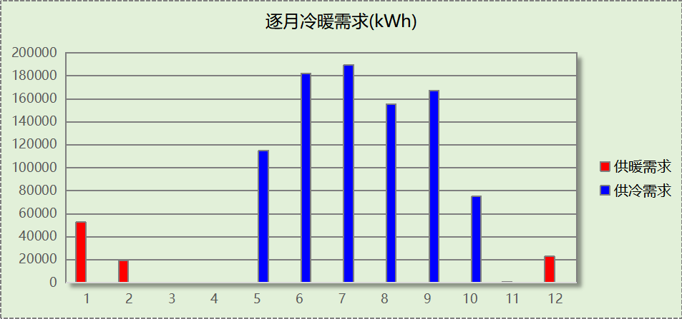
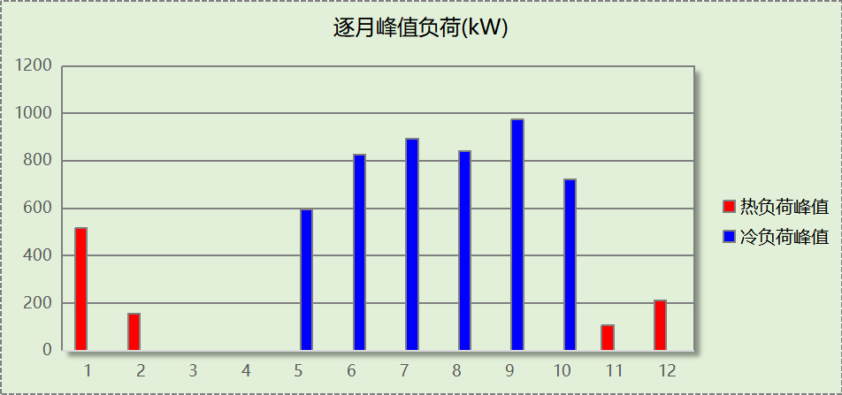

计算结果

围护结构热工性能对比

 |  |  | 设计建筑 |  |  | 参照建筑
天窗屋顶比 |  |  | － |  |  | －
屋顶传热系数K  和热惰性指标 D |  |  | K=0.43  D=6.22 |  |  | K=0.40  D=5.84
外墙传热系数K  和热惰性指标 D |  |  | K=1.12  D=1.09 |  |  | K=0.60  D=1.48
挑空楼板传热系数K  和热惰性指标 D |  |  | K=1.20  D=1.50 |  |  | K=0.70  D=1.94
天窗传热系数K  和太阳得热系数 SHGC |  |  | K=－  SHGC=－ |  |  | K=－  SHGC=－
外窗（包括透明幕墙） | 朝向 | 立面 | 窗墙比 | 传热  系数 | 太阳得热系数 | 窗墙比 | 传热  系数 | 太阳得热系数
外窗（包括透明幕墙） | 南向 | 南-默认立面 | 0.21 | 2.64 | 0.44 | 0.21 | 2.60 | 0.40
外窗（包括透明幕墙） | 北向 | 北-默认立面 | 0.21 | 2.64 | 0.44 | 0.21 | 2.60 | 0.45
外窗（包括透明幕墙） | 东向 | 东-默认立面 | 0.19 | 2.55 | 0.44 | 0.19 | 3.00 | 0.45
外窗（包括透明幕墙） | 西向 | 西-默认立面 | 0.33 | 2.05 | 0.42 | 0.33 | 2.20 | 0.35
室内参数和气象条件设置 |  |  | 按《公共建筑节能设计标准》附录B设置
备注：
1. 传热系数的单位W/(m2.k)，其他参数无量纲.
2. 屋顶和外墙的传热系数K和热情性指标D指平均值.
3. 设计建筑：“—”代表本工程无对应项.

围护结构节能率
能耗分类 | 能耗子类 | 设计建筑  (kWh/㎡) | 参照建筑  (kWh/㎡) | 节能率  （%）
建筑负荷 | 耗冷量 | 98.73 | 106.15 | 6.99%
建筑负荷 | 耗热量 | 12.31 | 11.49 | -7.19%
建筑负荷 | 冷热合计 | 111.04 | 117.64 | 5.61%
供冷能耗 | 综合效率折算权重 | 2.5 | 2.5 | 6.99%
供冷能耗 | 供冷能耗 | 39.49 | 42.46 | 6.99%
供暖能耗 | 综合效率折算权重 | 2.2 | 2.2 | -7.19%
供暖能耗 | 供暖能耗 | 5.60 | 5.22 | -7.19%
供暖供冷综合能耗 |  | 45.09 | 47.68 | 5.44%

绿色建筑性能评估得分
标准条文 | 得分评价 | 节能率 | 得分
7.2.4 优化围护结构热工性能 | 建筑供暖空调负荷降低5%, 得5 分；降低10%, 得10  分；降低15%, 得15 分。 | 5.44% | 5
标准依据 | 《绿色建筑评价标准》GB-T 50378-2019

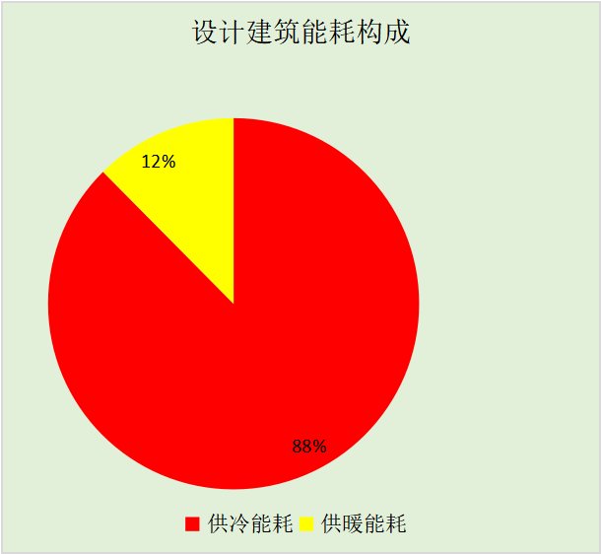
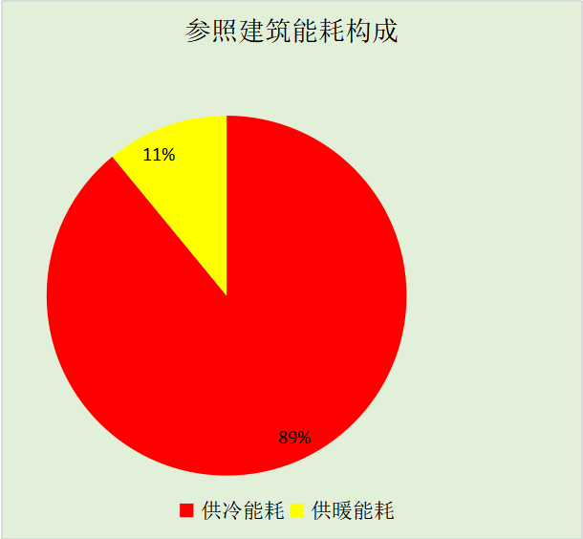
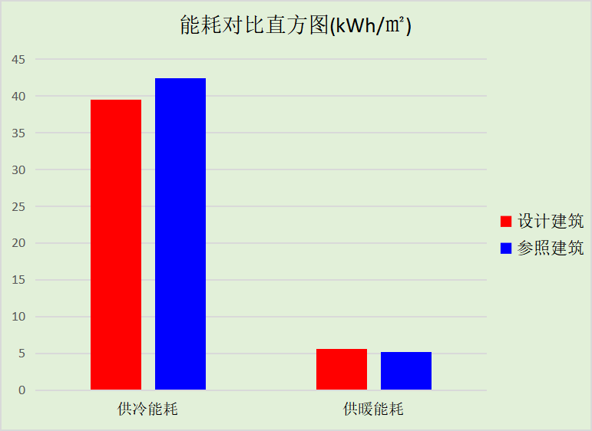

附录

工作日/节假日人员逐时在室率(%)

房间类型 | 1 | 2 | 3 | 4 | 5 | 6 | 7 | 8 | 9 | 10 | 11 | 12 | 13 | 14 | 15 | 16 | 17 | 18 | 19 | 20 | 21 | 22 | 23 | 24
会议室 | 0 | 0 | 0 | 0 | 0 | 0 | 10 | 50 | 100 | 100 | 100 | 30 | 100 | 100 | 100 | 100 | 50 | 20 | 10 | 0 | 0 | 0 | 0 | 0
会议室 | 0 | 0 | 0 | 0 | 0 | 0 | 0 | 20 | 45 | 0 | 0 | 0 | 0 | 0 | 0 | 0 | 0 | 0 | 0 | 0 | 0 | 0 | 0 | 0
办公-普通办公室 | 0 | 0 | 0 | 0 | 0 | 0 | 10 | 50 | 100 | 100 | 100 | 30 | 100 | 100 | 100 | 100 | 50 | 20 | 10 | 0 | 0 | 0 | 0 | 0
办公-普通办公室 | 0 | 0 | 0 | 0 | 0 | 0 | 0 | 20 | 45 | 0 | 0 | 0 | 0 | 0 | 0 | 0 | 0 | 0 | 0 | 0 | 0 | 0 | 0 | 0
卫生间 | 0 | 0 | 0 | 0 | 0 | 0 | 10 | 50 | 100 | 100 | 100 | 30 | 100 | 100 | 100 | 100 | 50 | 20 | 10 | 0 | 0 | 0 | 0 | 0
卫生间 | 0 | 0 | 0 | 0 | 0 | 0 | 0 | 20 | 45 | 0 | 0 | 0 | 0 | 0 | 0 | 0 | 0 | 0 | 0 | 0 | 0 | 0 | 0 | 0
多媒体区 | 0 | 0 | 0 | 0 | 0 | 0 | 10 | 50 | 100 | 100 | 100 | 30 | 100 | 100 | 100 | 100 | 50 | 20 | 10 | 0 | 0 | 0 | 0 | 0
多媒体区 | 0 | 0 | 0 | 0 | 0 | 0 | 0 | 20 | 45 | 0 | 0 | 0 | 0 | 0 | 0 | 0 | 0 | 0 | 0 | 0 | 0 | 0 | 0 | 0
大厅 | 0 | 0 | 0 | 0 | 0 | 0 | 10 | 50 | 100 | 100 | 100 | 30 | 100 | 100 | 100 | 100 | 50 | 20 | 10 | 0 | 0 | 0 | 0 | 0
大厅 | 0 | 0 | 0 | 0 | 0 | 0 | 0 | 20 | 45 | 0 | 0 | 0 | 0 | 0 | 0 | 0 | 0 | 0 | 0 | 0 | 0 | 0 | 0 | 0
影音设备室 | 0 | 0 | 0 | 0 | 0 | 0 | 0 | 0 | 10 | 90 | 90 | 90 | 90 | 90 | 90 | 90 | 90 | 90 | 90 | 90 | 90 | 90 | 10 | 0
影音设备室 | 0 | 0 | 0 | 0 | 0 | 0 | 0 | 0 | 10 | 90 | 90 | 90 | 90 | 90 | 90 | 90 | 90 | 90 | 90 | 90 | 90 | 90 | 10 | 0
报告厅 | 0 | 0 | 0 | 0 | 0 | 0 | 10 | 50 | 100 | 100 | 100 | 30 | 100 | 100 | 100 | 100 | 50 | 20 | 10 | 0 | 0 | 0 | 0 | 0
报告厅 | 0 | 0 | 0 | 0 | 0 | 0 | 0 | 20 | 45 | 0 | 0 | 0 | 0 | 0 | 0 | 0 | 0 | 0 | 0 | 0 | 0 | 0 | 0 | 0
排练厅 | 0 | 0 | 0 | 0 | 0 | 0 | 0 | 0 | 10 | 90 | 90 | 90 | 90 | 90 | 90 | 90 | 90 | 90 | 90 | 90 | 90 | 90 | 10 | 0
排练厅 | 0 | 0 | 0 | 0 | 0 | 0 | 0 | 0 | 10 | 90 | 90 | 90 | 90 | 90 | 90 | 90 | 90 | 90 | 90 | 90 | 90 | 90 | 10 | 0
接待室 | 0 | 0 | 0 | 0 | 0 | 0 | 10 | 50 | 100 | 100 | 100 | 30 | 100 | 100 | 100 | 100 | 50 | 20 | 10 | 0 | 0 | 0 | 0 | 0
接待室 | 0 | 0 | 0 | 0 | 0 | 0 | 0 | 20 | 45 | 0 | 0 | 0 | 0 | 0 | 0 | 0 | 0 | 0 | 0 | 0 | 0 | 0 | 0 | 0
控制室 | 0 | 0 | 0 | 0 | 0 | 0 | 0 | 0 | 10 | 90 | 90 | 90 | 90 | 90 | 90 | 90 | 90 | 90 | 90 | 90 | 90 | 90 | 10 | 0
控制室 | 0 | 0 | 0 | 0 | 0 | 0 | 0 | 0 | 10 | 90 | 90 | 90 | 90 | 90 | 90 | 90 | 90 | 90 | 90 | 90 | 90 | 90 | 10 | 0
普通办公室 | 0 | 0 | 0 | 0 | 0 | 0 | 10 | 50 | 100 | 100 | 100 | 30 | 100 | 100 | 100 | 100 | 50 | 20 | 10 | 0 | 0 | 0 | 0 | 0
普通办公室 | 0 | 0 | 0 | 0 | 0 | 0 | 0 | 20 | 45 | 0 | 0 | 0 | 0 | 0 | 0 | 0 | 0 | 0 | 0 | 0 | 0 | 0 | 0 | 0
更衣室 | 0 | 0 | 0 | 0 | 0 | 0 | 0 | 0 | 10 | 90 | 90 | 90 | 90 | 90 | 90 | 90 | 90 | 90 | 90 | 90 | 90 | 90 | 10 | 0
更衣室 | 0 | 0 | 0 | 0 | 0 | 0 | 0 | 0 | 10 | 90 | 90 | 90 | 90 | 90 | 90 | 90 | 90 | 90 | 90 | 90 | 90 | 90 | 10 | 0
档案室 | 0 | 0 | 0 | 0 | 0 | 0 | 10 | 50 | 100 | 100 | 100 | 30 | 100 | 100 | 100 | 100 | 50 | 20 | 10 | 0 | 0 | 0 | 0 | 0
档案室 | 0 | 0 | 0 | 0 | 0 | 0 | 0 | 20 | 45 | 0 | 0 | 0 | 0 | 0 | 0 | 0 | 0 | 0 | 0 | 0 | 0 | 0 | 0 | 0
楼梯间 | 0 | 0 | 0 | 0 | 0 | 0 | 0 | 20 | 50 | 80 | 80 | 80 | 80 | 80 | 80 | 80 | 80 | 80 | 80 | 70 | 50 | 0 | 0 | 0
楼梯间 | 0 | 0 | 0 | 0 | 0 | 0 | 0 | 0 | 0 | 0 | 0 | 0 | 0 | 0 | 0 | 0 | 0 | 0 | 0 | 0 | 0 | 0 | 0 | 0
空房间 | 0 | 0 | 0 | 0 | 0 | 0 | 0 | 20 | 50 | 80 | 80 | 80 | 80 | 80 | 80 | 80 | 80 | 80 | 80 | 70 | 50 | 0 | 0 | 0
空房间 | 0 | 0 | 0 | 0 | 0 | 0 | 0 | 0 | 0 | 0 | 0 | 0 | 0 | 0 | 0 | 0 | 0 | 0 | 0 | 0 | 0 | 0 | 0 | 0
视屏工作室 | 0 | 0 | 0 | 0 | 0 | 0 | 10 | 50 | 100 | 100 | 100 | 30 | 100 | 100 | 100 | 100 | 50 | 20 | 10 | 0 | 0 | 0 | 0 | 0
视屏工作室 | 0 | 0 | 0 | 0 | 0 | 0 | 0 | 20 | 45 | 0 | 0 | 0 | 0 | 0 | 0 | 0 | 0 | 0 | 0 | 0 | 0 | 0 | 0 | 0
设备间 | 0 | 0 | 0 | 0 | 0 | 0 | 0 | 0 | 0 | 0 | 0 | 0 | 0 | 0 | 0 | 0 | 0 | 0 | 0 | 0 | 0 | 0 | 0 | 0
设备间 | 0 | 0 | 0 | 0 | 0 | 0 | 0 | 0 | 0 | 0 | 0 | 0 | 0 | 0 | 0 | 0 | 0 | 0 | 0 | 0 | 0 | 0 | 0 | 0
走廊 | 0 | 0 | 0 | 0 | 0 | 0 | 10 | 50 | 95 | 95 | 95 | 80 | 80 | 95 | 95 | 95 | 95 | 30 | 30 | 0 | 0 | 0 | 0 | 0
走廊 | 0 | 0 | 0 | 0 | 0 | 0 | 0 | 0 | 0 | 0 | 0 | 0 | 0 | 0 | 0 | 0 | 0 | 0 | 0 | 0 | 0 | 0 | 0 | 0

注：上行：工作日；下行：节假日

工作日/节假日照明开关时间表(%)

房间类型 | 1 | 2 | 3 | 4 | 5 | 6 | 7 | 8 | 9 | 10 | 11 | 12 | 13 | 14 | 15 | 16 | 17 | 18 | 19 | 20 | 21 | 22 | 23 | 24
会议室 | 10 | 10 | 10 | 10 | 10 | 10 | 10 | 36 | 62 | 56 | 54 | 43 | 53 | 55 | 58 | 67 | 40 | 18 | 10 | 10 | 10 | 10 | 10 | 10
会议室 | 0 | 0 | 0 | 0 | 0 | 0 | 0 | 0 | 0 | 0 | 0 | 0 | 0 | 0 | 0 | 0 | 0 | 0 | 0 | 0 | 0 | 0 | 0 | 0
办公-普通办公室 | 10 | 10 | 10 | 10 | 10 | 10 | 10 | 36 | 62 | 56 | 54 | 43 | 53 | 55 | 58 | 67 | 40 | 18 | 10 | 10 | 10 | 10 | 10 | 10
办公-普通办公室 | 0 | 0 | 0 | 0 | 0 | 0 | 0 | 0 | 0 | 0 | 0 | 0 | 0 | 0 | 0 | 0 | 0 | 0 | 0 | 0 | 0 | 0 | 0 | 0
卫生间 | 10 | 10 | 10 | 10 | 10 | 10 | 10 | 36 | 62 | 56 | 54 | 43 | 53 | 55 | 58 | 67 | 40 | 18 | 10 | 10 | 10 | 10 | 10 | 10
卫生间 | 0 | 0 | 0 | 0 | 0 | 0 | 0 | 0 | 0 | 0 | 0 | 0 | 0 | 0 | 0 | 0 | 0 | 0 | 0 | 0 | 0 | 0 | 0 | 0
多媒体区 | 10 | 10 | 10 | 10 | 10 | 10 | 10 | 36 | 62 | 56 | 54 | 43 | 53 | 55 | 58 | 67 | 40 | 18 | 10 | 10 | 10 | 10 | 10 | 10
多媒体区 | 0 | 0 | 0 | 0 | 0 | 0 | 0 | 0 | 0 | 0 | 0 | 0 | 0 | 0 | 0 | 0 | 0 | 0 | 0 | 0 | 0 | 0 | 0 | 0
大厅 | 10 | 10 | 10 | 10 | 10 | 10 | 10 | 36 | 62 | 56 | 54 | 43 | 53 | 55 | 58 | 67 | 40 | 18 | 10 | 10 | 10 | 10 | 10 | 10
大厅 | 0 | 0 | 0 | 0 | 0 | 0 | 0 | 0 | 0 | 0 | 0 | 0 | 0 | 0 | 0 | 0 | 0 | 0 | 0 | 0 | 0 | 0 | 0 | 0
影音设备室 | 10 | 10 | 10 | 10 | 10 | 10 | 10 | 10 | 20 | 90 | 90 | 90 | 90 | 90 | 90 | 90 | 90 | 90 | 90 | 90 | 90 | 90 | 20 | 10
影音设备室 | 10 | 10 | 10 | 10 | 10 | 10 | 10 | 10 | 20 | 90 | 90 | 90 | 90 | 90 | 90 | 90 | 90 | 90 | 90 | 90 | 90 | 90 | 20 | 10
报告厅 | 10 | 10 | 10 | 10 | 10 | 10 | 10 | 36 | 62 | 56 | 54 | 43 | 53 | 55 | 58 | 67 | 40 | 18 | 10 | 10 | 10 | 10 | 10 | 10
报告厅 | 0 | 0 | 0 | 0 | 0 | 0 | 0 | 0 | 0 | 0 | 0 | 0 | 0 | 0 | 0 | 0 | 0 | 0 | 0 | 0 | 0 | 0 | 0 | 0
排练厅 | 10 | 10 | 10 | 10 | 10 | 10 | 10 | 10 | 20 | 90 | 90 | 90 | 90 | 90 | 90 | 90 | 90 | 90 | 90 | 90 | 90 | 90 | 20 | 10
排练厅 | 10 | 10 | 10 | 10 | 10 | 10 | 10 | 10 | 20 | 90 | 90 | 90 | 90 | 90 | 90 | 90 | 90 | 90 | 90 | 90 | 90 | 90 | 20 | 10
接待室 | 10 | 10 | 10 | 10 | 10 | 10 | 10 | 36 | 62 | 56 | 54 | 43 | 53 | 55 | 58 | 67 | 40 | 18 | 10 | 10 | 10 | 10 | 10 | 10
接待室 | 0 | 0 | 0 | 0 | 0 | 0 | 0 | 0 | 0 | 0 | 0 | 0 | 0 | 0 | 0 | 0 | 0 | 0 | 0 | 0 | 0 | 0 | 0 | 0
控制室 | 10 | 10 | 10 | 10 | 10 | 10 | 10 | 10 | 20 | 90 | 90 | 90 | 90 | 90 | 90 | 90 | 90 | 90 | 90 | 90 | 90 | 90 | 20 | 10
控制室 | 10 | 10 | 10 | 10 | 10 | 10 | 10 | 10 | 20 | 90 | 90 | 90 | 90 | 90 | 90 | 90 | 90 | 90 | 90 | 90 | 90 | 90 | 20 | 10
普通办公室 | 10 | 10 | 10 | 10 | 10 | 10 | 10 | 36 | 62 | 56 | 54 | 43 | 53 | 55 | 58 | 67 | 40 | 18 | 10 | 10 | 10 | 10 | 10 | 10
普通办公室 | 0 | 0 | 0 | 0 | 0 | 0 | 0 | 0 | 0 | 0 | 0 | 0 | 0 | 0 | 0 | 0 | 0 | 0 | 0 | 0 | 0 | 0 | 0 | 0
更衣室 | 10 | 10 | 10 | 10 | 10 | 10 | 10 | 10 | 20 | 90 | 90 | 90 | 90 | 90 | 90 | 90 | 90 | 90 | 90 | 90 | 90 | 90 | 20 | 10
更衣室 | 10 | 10 | 10 | 10 | 10 | 10 | 10 | 10 | 20 | 90 | 90 | 90 | 90 | 90 | 90 | 90 | 90 | 90 | 90 | 90 | 90 | 90 | 20 | 10
档案室 | 10 | 10 | 10 | 10 | 10 | 10 | 10 | 36 | 62 | 56 | 54 | 43 | 53 | 55 | 58 | 67 | 40 | 18 | 10 | 10 | 10 | 10 | 10 | 10
档案室 | 0 | 0 | 0 | 0 | 0 | 0 | 0 | 0 | 0 | 0 | 0 | 0 | 0 | 0 | 0 | 0 | 0 | 0 | 0 | 0 | 0 | 0 | 0 | 0
楼梯间 | 10 | 10 | 10 | 10 | 10 | 10 | 10 | 50 | 60 | 60 | 60 | 60 | 60 | 60 | 60 | 60 | 80 | 90 | 100 | 100 | 100 | 10 | 10 | 10
楼梯间 | 0 | 0 | 0 | 0 | 0 | 0 | 0 | 0 | 0 | 0 | 0 | 0 | 0 | 0 | 0 | 0 | 0 | 0 | 0 | 0 | 0 | 0 | 0 | 0
空房间 | 10 | 10 | 10 | 10 | 10 | 10 | 10 | 50 | 60 | 60 | 60 | 60 | 60 | 60 | 60 | 60 | 80 | 90 | 100 | 100 | 100 | 10 | 10 | 10
空房间 | 0 | 0 | 0 | 0 | 0 | 0 | 0 | 0 | 0 | 0 | 0 | 0 | 0 | 0 | 0 | 0 | 0 | 0 | 0 | 0 | 0 | 0 | 0 | 0
视屏工作室 | 10 | 10 | 10 | 10 | 10 | 10 | 10 | 36 | 62 | 56 | 54 | 43 | 53 | 55 | 58 | 67 | 40 | 18 | 10 | 10 | 10 | 10 | 10 | 10
视屏工作室 | 0 | 0 | 0 | 0 | 0 | 0 | 0 | 0 | 0 | 0 | 0 | 0 | 0 | 0 | 0 | 0 | 0 | 0 | 0 | 0 | 0 | 0 | 0 | 0
设备间 | 100 | 100 | 100 | 100 | 100 | 100 | 100 | 100 | 100 | 100 | 100 | 100 | 100 | 100 | 100 | 100 | 100 | 100 | 100 | 100 | 100 | 100 | 100 | 100
设备间 | 0 | 0 | 0 | 0 | 0 | 0 | 0 | 0 | 0 | 0 | 0 | 0 | 0 | 0 | 0 | 0 | 0 | 0 | 0 | 0 | 0 | 0 | 0 | 0
走廊 | 0 | 0 | 0 | 0 | 0 | 0 | 10 | 50 | 95 | 95 | 95 | 80 | 80 | 95 | 95 | 95 | 95 | 30 | 30 | 0 | 0 | 0 | 0 | 0
走廊 | 0 | 0 | 0 | 0 | 0 | 0 | 0 | 0 | 0 | 0 | 0 | 0 | 0 | 0 | 0 | 0 | 0 | 0 | 0 | 0 | 0 | 0 | 0 | 0

注：上行：工作日；下行：节假日

工作日/节假日设备逐时使用率(%)

房间类型 | 1 | 2 | 3 | 4 | 5 | 6 | 7 | 8 | 9 | 10 | 11 | 12 | 13 | 14 | 15 | 16 | 17 | 18 | 19 | 20 | 21 | 22 | 23 | 24
会议室 | 0 | 0 | 0 | 0 | 0 | 0 | 10 | 50 | 100 | 100 | 100 | 100 | 100 | 100 | 100 | 100 | 50 | 20 | 10 | 0 | 0 | 0 | 0 | 0
会议室 | 0 | 0 | 0 | 0 | 0 | 0 | 0 | 0 | 0 | 0 | 0 | 0 | 0 | 0 | 0 | 0 | 0 | 0 | 0 | 0 | 0 | 0 | 0 | 0
办公-普通办公室 | 0 | 0 | 0 | 0 | 0 | 0 | 10 | 50 | 100 | 100 | 100 | 100 | 100 | 100 | 100 | 100 | 50 | 20 | 10 | 0 | 0 | 0 | 0 | 0
办公-普通办公室 | 0 | 0 | 0 | 0 | 0 | 0 | 0 | 0 | 0 | 0 | 0 | 0 | 0 | 0 | 0 | 0 | 0 | 0 | 0 | 0 | 0 | 0 | 0 | 0
卫生间 | 0 | 0 | 0 | 0 | 0 | 0 | 10 | 50 | 100 | 100 | 100 | 100 | 100 | 100 | 100 | 100 | 50 | 20 | 10 | 0 | 0 | 0 | 0 | 0
卫生间 | 0 | 0 | 0 | 0 | 0 | 0 | 0 | 0 | 0 | 0 | 0 | 0 | 0 | 0 | 0 | 0 | 0 | 0 | 0 | 0 | 0 | 0 | 0 | 0
多媒体区 | 0 | 0 | 0 | 0 | 0 | 0 | 10 | 50 | 100 | 100 | 100 | 100 | 100 | 100 | 100 | 100 | 50 | 20 | 10 | 0 | 0 | 0 | 0 | 0
多媒体区 | 0 | 0 | 0 | 0 | 0 | 0 | 0 | 0 | 0 | 0 | 0 | 0 | 0 | 0 | 0 | 0 | 0 | 0 | 0 | 0 | 0 | 0 | 0 | 0
大厅 | 0 | 0 | 0 | 0 | 0 | 0 | 10 | 50 | 100 | 100 | 100 | 100 | 100 | 100 | 100 | 100 | 50 | 20 | 10 | 0 | 0 | 0 | 0 | 0
大厅 | 0 | 0 | 0 | 0 | 0 | 0 | 0 | 0 | 0 | 0 | 0 | 0 | 0 | 0 | 0 | 0 | 0 | 0 | 0 | 0 | 0 | 0 | 0 | 0
影音设备室 | 0 | 0 | 0 | 0 | 0 | 0 | 0 | 0 | 10 | 85 | 85 | 85 | 85 | 85 | 85 | 85 | 85 | 85 | 85 | 85 | 85 | 85 | 10 | 0
影音设备室 | 0 | 0 | 0 | 0 | 0 | 0 | 0 | 0 | 10 | 85 | 85 | 85 | 85 | 85 | 85 | 85 | 85 | 85 | 85 | 85 | 85 | 85 | 10 | 0
报告厅 | 0 | 0 | 0 | 0 | 0 | 0 | 10 | 50 | 100 | 100 | 100 | 100 | 100 | 100 | 100 | 100 | 50 | 20 | 10 | 0 | 0 | 0 | 0 | 0
报告厅 | 0 | 0 | 0 | 0 | 0 | 0 | 0 | 0 | 0 | 0 | 0 | 0 | 0 | 0 | 0 | 0 | 0 | 0 | 0 | 0 | 0 | 0 | 0 | 0
排练厅 | 0 | 0 | 0 | 0 | 0 | 0 | 0 | 0 | 10 | 85 | 85 | 85 | 85 | 85 | 85 | 85 | 85 | 85 | 85 | 85 | 85 | 85 | 10 | 0
排练厅 | 0 | 0 | 0 | 0 | 0 | 0 | 0 | 0 | 10 | 85 | 85 | 85 | 85 | 85 | 85 | 85 | 85 | 85 | 85 | 85 | 85 | 85 | 10 | 0
接待室 | 0 | 0 | 0 | 0 | 0 | 0 | 10 | 50 | 100 | 100 | 100 | 100 | 100 | 100 | 100 | 100 | 50 | 20 | 10 | 0 | 0 | 0 | 0 | 0
接待室 | 0 | 0 | 0 | 0 | 0 | 0 | 0 | 0 | 0 | 0 | 0 | 0 | 0 | 0 | 0 | 0 | 0 | 0 | 0 | 0 | 0 | 0 | 0 | 0
控制室 | 0 | 0 | 0 | 0 | 0 | 0 | 0 | 0 | 10 | 85 | 85 | 85 | 85 | 85 | 85 | 85 | 85 | 85 | 85 | 85 | 85 | 85 | 10 | 0
控制室 | 0 | 0 | 0 | 0 | 0 | 0 | 0 | 0 | 10 | 85 | 85 | 85 | 85 | 85 | 85 | 85 | 85 | 85 | 85 | 85 | 85 | 85 | 10 | 0
普通办公室 | 0 | 0 | 0 | 0 | 0 | 0 | 10 | 50 | 100 | 100 | 100 | 100 | 100 | 100 | 100 | 100 | 50 | 20 | 10 | 0 | 0 | 0 | 0 | 0
普通办公室 | 0 | 0 | 0 | 0 | 0 | 0 | 0 | 0 | 0 | 0 | 0 | 0 | 0 | 0 | 0 | 0 | 0 | 0 | 0 | 0 | 0 | 0 | 0 | 0
更衣室 | 0 | 0 | 0 | 0 | 0 | 0 | 0 | 0 | 10 | 85 | 85 | 85 | 85 | 85 | 85 | 85 | 85 | 85 | 85 | 85 | 85 | 85 | 10 | 0
更衣室 | 0 | 0 | 0 | 0 | 0 | 0 | 0 | 0 | 10 | 85 | 85 | 85 | 85 | 85 | 85 | 85 | 85 | 85 | 85 | 85 | 85 | 85 | 10 | 0
档案室 | 0 | 0 | 0 | 0 | 0 | 0 | 10 | 50 | 100 | 100 | 100 | 100 | 100 | 100 | 100 | 100 | 50 | 20 | 10 | 0 | 0 | 0 | 0 | 0
档案室 | 0 | 0 | 0 | 0 | 0 | 0 | 0 | 0 | 0 | 0 | 0 | 0 | 0 | 0 | 0 | 0 | 0 | 0 | 0 | 0 | 0 | 0 | 0 | 0
楼梯间 | 0 | 0 | 0 | 0 | 0 | 0 | 0 | 30 | 50 | 80 | 80 | 80 | 80 | 80 | 80 | 80 | 80 | 80 | 80 | 70 | 50 | 0 | 0 | 0
楼梯间 | 0 | 0 | 0 | 0 | 0 | 0 | 0 | 0 | 0 | 0 | 0 | 0 | 0 | 0 | 0 | 0 | 0 | 0 | 0 | 0 | 0 | 0 | 0 | 0
空房间 | 0 | 0 | 0 | 0 | 0 | 0 | 0 | 30 | 50 | 80 | 80 | 80 | 80 | 80 | 80 | 80 | 80 | 80 | 80 | 70 | 50 | 0 | 0 | 0
空房间 | 0 | 0 | 0 | 0 | 0 | 0 | 0 | 0 | 0 | 0 | 0 | 0 | 0 | 0 | 0 | 0 | 0 | 0 | 0 | 0 | 0 | 0 | 0 | 0
视屏工作室 | 0 | 0 | 0 | 0 | 0 | 0 | 10 | 50 | 100 | 100 | 100 | 100 | 100 | 100 | 100 | 100 | 50 | 20 | 10 | 0 | 0 | 0 | 0 | 0
视屏工作室 | 0 | 0 | 0 | 0 | 0 | 0 | 0 | 0 | 0 | 0 | 0 | 0 | 0 | 0 | 0 | 0 | 0 | 0 | 0 | 0 | 0 | 0 | 0 | 0
设备间 | 100 | 100 | 100 | 100 | 100 | 100 | 100 | 100 | 100 | 100 | 100 | 100 | 100 | 100 | 100 | 100 | 100 | 100 | 100 | 100 | 100 | 100 | 100 | 100
设备间 | 0 | 0 | 0 | 0 | 0 | 0 | 0 | 0 | 0 | 0 | 0 | 0 | 0 | 0 | 0 | 0 | 0 | 0 | 0 | 0 | 0 | 0 | 0 | 0
走廊 | 0 | 0 | 0 | 0 | 0 | 0 | 10 | 50 | 95 | 95 | 95 | 50 | 50 | 95 | 95 | 95 | 95 | 30 | 30 | 0 | 0 | 0 | 0 | 0
走廊 | 0 | 0 | 0 | 0 | 0 | 0 | 0 | 0 | 0 | 0 | 0 | 0 | 0 | 0 | 0 | 0 | 0 | 0 | 0 | 0 | 0 | 0 | 0 | 0

注：上行：工作日；下行：节假日

工作日/节假日新风运行时间表(%)
采暖期：
系统编号 | 1 | 2 | 3 | 4 | 5 | 6 | 7 | 8 | 9 | 10 | 11 | 12 | 13 | 14 | 15 | 16 | 17 | 18 | 19 | 20 | 21 | 22 | 23 | 24
默认 | 100 | 100 | 100 | 100 | 100 | 100 | 100 | 100 | 100 | 100 | 100 | 100 | 100 | 100 | 100 | 100 | 100 | 100 | 100 | 100 | 100 | 100 | 100 | 100
默认 | 100 | 100 | 100 | 100 | 100 | 100 | 100 | 100 | 100 | 100 | 100 | 100 | 100 | 100 | 100 | 100 | 100 | 100 | 100 | 100 | 100 | 100 | 100 | 100
供冷期：

系统编号 | 1 | 2 | 3 | 4 | 5 | 6 | 7 | 8 | 9 | 10 | 11 | 12 | 13 | 14 | 15 | 16 | 17 | 18 | 19 | 20 | 21 | 22 | 23 | 24
默认 | 100 | 100 | 100 | 100 | 100 | 100 | 100 | 100 | 100 | 100 | 100 | 100 | 100 | 100 | 100 | 100 | 100 | 100 | 100 | 100 | 100 | 100 | 100 | 100
默认 | 100 | 100 | 100 | 100 | 100 | 100 | 100 | 100 | 100 | 100 | 100 | 100 | 100 | 100 | 100 | 100 | 100 | 100 | 100 | 100 | 100 | 100 | 100 | 100

注：上行：工作日；下行：节假日

